一、錐麓古道於民國106年3月16日起實施收費，全票為新台幣200元整；半票為100元整，優待對象為學生；滿6歲未滿12歲之兒童；年滿65歲以上之人；免費優待未滿6歲之兒童；機關為執行救難及救災需要人員；身心障礙者及其必要陪伴者一人。
二、須先辦理入園申請(https://npm.cpami.gov.tw/index.aspx)許可後，入園當天到台8線176.9k燕子口步道東口之小木屋(錐麓古道登山口)，憑入園許可證購票及繳交錐麓古道入園公約再進入錐麓古道。
三、申請許可、繳費、入園流程圖
 | 第1步驟 | 第2步驟 | 第3步驟
 | 行前申請入園許可 | 當日現場購買票券 | 當日入園查核
注意事項 | 依規定至「臺灣國家公園入園入山線上申請服務網」辦理入園申請，審核完成後，列印入園許可證。 | - 須攜帶入園許可證。  - 須攜帶半票及免費優待證明文件。 | 請攜帶以下文件：  - 入園許可證。  - 錐麓古道入園公約。  - 入園票券。
地點 | 官網線上申請：https://npm.cpami.gov.tw/apply_1.aspx | 購買票券及入園查核均位於燕子口步道東口之小木屋(錐麓古道登山口)台8線176.9K附近。
照片 | 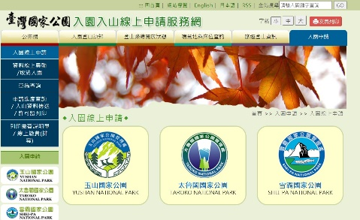 | 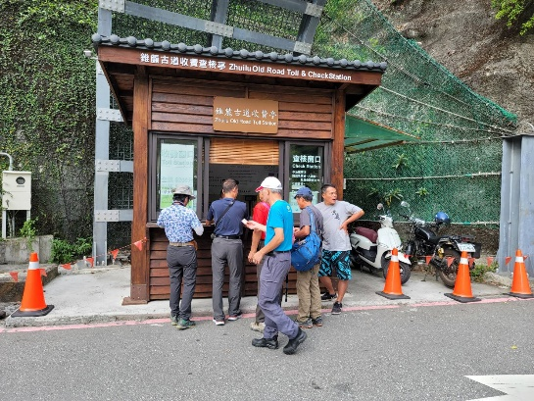  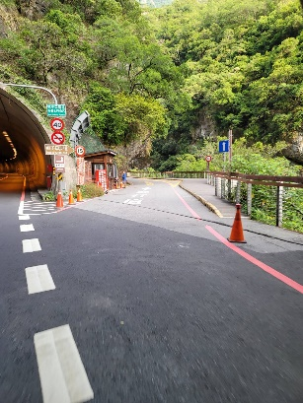
四、票券使用：
1、購票前請先出示入園許可證與優待證明文件，未辦理入園許可或未完成入園審核程序者，不得購買票劵與進入錐麓古道。
2、現場收費亭僅售當日票劵，無受理預售票劵，票券售出後概不予退費。一張票券限一人使用進入錐麓古道。
3、購票位置屬山區，請自行安排交通並自備須用零錢。
五、免費、半票優待查驗證明文件(含國外旅客)：
1、免費：
(1)未滿六歲之兒童：請攜帶證明文件，例如戶口名簿影本、健保卡、護照等。
(2)公務執行：請攜帶工作證明文件，例如工作證、公務函示等。
(3)身心障礙者及其必要陪伴者：請攜帶身心障礙證明文件。
2、半票：
(1)六至十二歲之兒童：請攜帶證明文件，例如戶口名簿影本、健保卡、護照等。
(2)學生：請攜帶證明文件，例如註冊完成且屬有效之學生證(含外國在台學生)等。
(3)年滿六十五歲以上之人：請攜帶證明文件，例如戶口名簿影本、健保卡、護照等。
六、現場購票與入園查核時間：每日上午7時~上午10時止。
七、交通：
1、公車：可於花蓮火車站、新城(太魯閣)火車站、太魯閣遊客中心搭乘台灣好行(太魯閣線)客運公車，往
天祥、燕子口方向，進入錐麓古道購買票券及入園查核均位於燕子口步道東口之小木屋(錐麓古道登山
口)台8線176.9k附近。公車班次時刻表請參閱官網 http://www.taiwantrip.com.tw/
2、自行開車：
(1)車輛請先停妥於溪畔服務站(安全帽發放處，台8線177.9k)對面往布洛灣遊憩區方向的聯外道路
白線內，再步行(約1公里)至燕子口查核台進入錐麓古道。
(2)請把車輛開至燕子口步道內(收費亭往前開600公尺處)靳珩橋上停放後，再步行至收費亭。
八、當地太魯閣族、賽德克族原住民族，免辦理入園申請，採身分證明文件查證方式進入。

